- Les effets du contrat

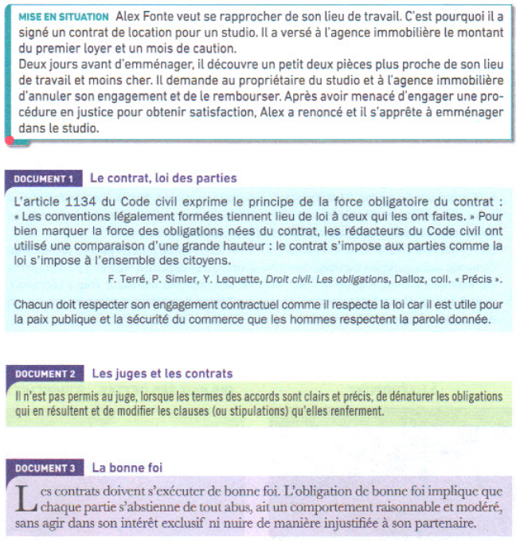

- À quelle obligation Alex est-il tenu ? Justifiez cette obligation.
- Quelle aurait été la position du juge si Alex avait engagé une action en justice contre le propriétaire du studio et l’agence ? Justifiez.
- Comment se manifestera la bonne foi dans l’exécution du contrat de bail par le propriétaire d’Alex ?

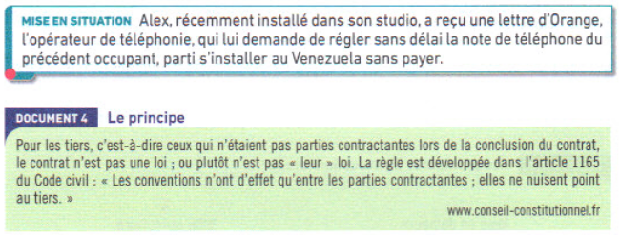
- Quelles sont les parties au contrat de téléphonie ? Qui est le tiers ?
- Alex doit-il exécuter le contrat de son prédécesseur ?

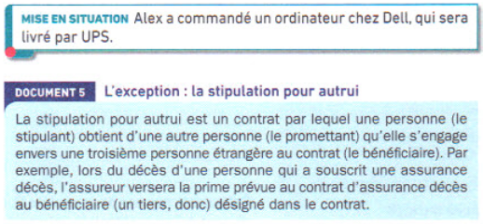

- Montrez que la livraison constitue ici une exception à l’effet relatif du contrat.

- L’exécution forcée en nature

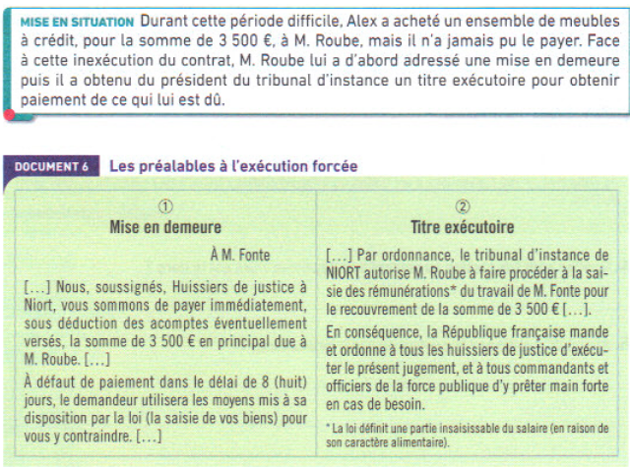


- De quels moyens de contrainte M. Roube dispose-t-il pour obtenir le paiement de ce qui lui est dû ?
- M. Roube pouvait-il se faire justice lui-même ? Quelle procédure a-t-il respectée ?

- L’exécution forcée par équivalent
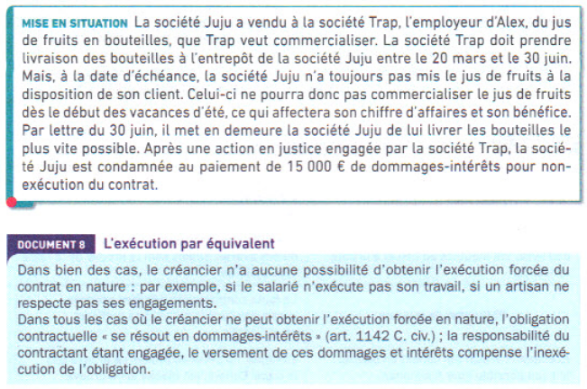
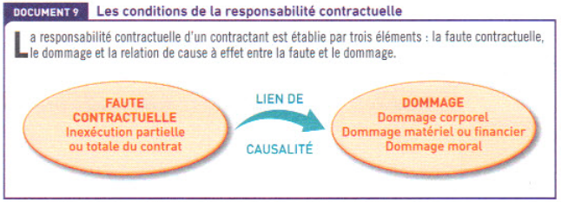
- Quelle faute contractuelle la société Juju a-t-elle commise et quel dommage la société Trap a-t-elle subi ?
- Le lien de causalité est-il avéré dans l’affaire de la société Trap ? Justifiez.
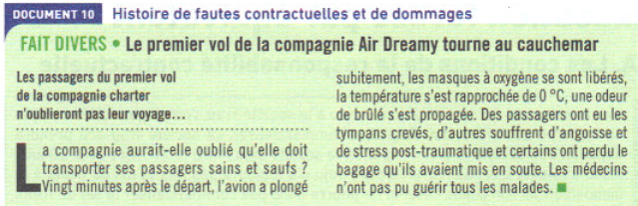
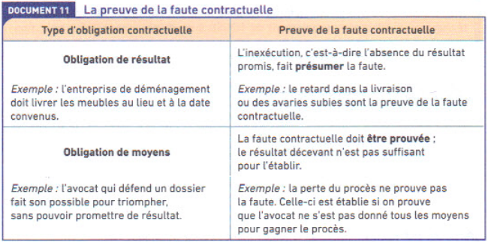
- À l’aide du document 11, complétez le tableau ci-dessous.
 | Obligations | Types d’obligations | Preuve à apporter par le cocontractant
Compagnie charter
Médecins
- À quel type d’obligations la société Juju était-elle tenue par le contrat signé avec la société Trap ?
- Comment la société Trap a-t-elle prouvé la faute de la société Juju ?
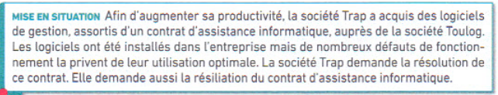
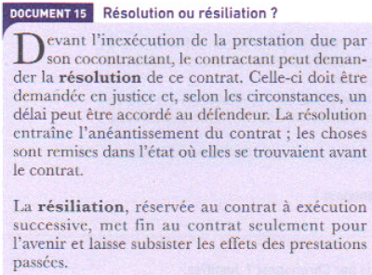
- Comment la société Trap justifie-t-elle ses demandes ?
Montrez la différence entre les modalités d’annulation du contrat de fourniture des logiciels et celles du contrat d’assistance.

